ĐOÀN LÃNH ĐẠO XÃ BÌNH NGUYÊN THĂM, CHÚC TẾT TRUNG TÂM Y TẾ KHU VỰC BÌNH XUYÊN
Nhân dịp đón Tết Nguyên đán Bính Ngọ 2026, Đoàn lãnh đạo xã Bình Nguyên, tỉnh Phú Thọ đã đến thăm, chúc Tết và động viên tập thể cán bộ, y bác sĩ Trung tâm Y tế Bình Xuyên. Tham gia Đoàn có đồng chí Nguyễn Mạnh Hùng – Tỉnh ủy viên, Bí thư Đảng ủy, Chủ tịch HĐND xã; đồng chí Nguyễn Duy Thiêm – Phó Bí thư Thường trực Đảng ủy xã; đồng chí Nguyễn Hồng Phương – Ủy viên Ban Thường vụ Đảng ủy, Phó Bí thư Đảng ủy, Chủ tịch UBND xã, cùng đại diện lãnh đạo các ban, ngành, đoàn thể của địa phương.
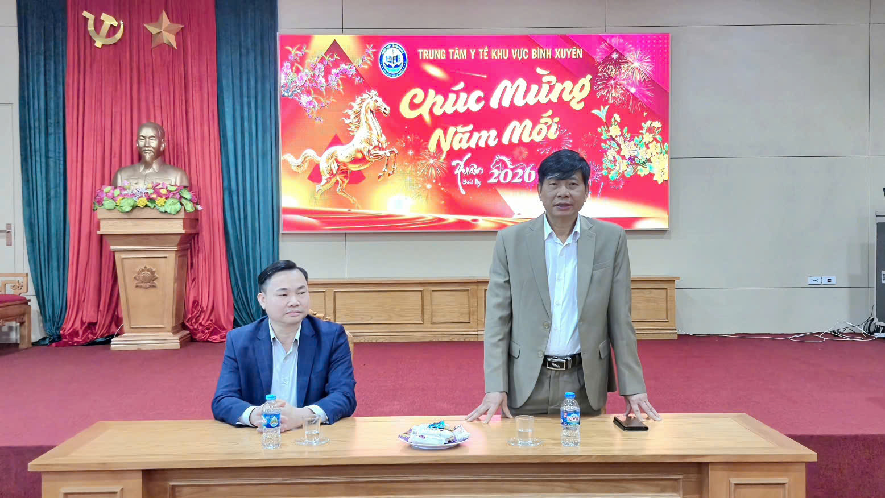
Tại buổi gặp mặt, Thầy thuốc Ưu tú, Thạc sĩ, Bác sĩ Chuyên khoa II Phan Kim Trọng – Giám đốc Trung tâm Y tế khu vực Bình Xuyên đã báo cáo khái quát tình hình hoạt động của đơn vị trong năm 2025. Theo đó, mặc dù còn nhiều khó khăn về cơ sở vật chất, nguồn nhân lực và áp lực ngày càng cao trong công tác khám, chữa bệnh nhưng Trung tâm Y tế khu vực Bình Xuyên vẫn duy trì ổn định hoạt động chuyên môn, đạt được nhiều kết quả tích cực, tăng trưởng tốt so với những năm trước. Chất lượng dịch vụ y tế không ngừng được nâng lên, từng bước khẳng định uy tín, niềm tin của Nhân dân đối với đơn vị y tế tuyến cơ sở. Cùng với đó, đời sống của cán bộ, y bác sĩ và người lao động của Trung tâm ngày càng được nâng cao.
Bước sang năm 2026, Trung tâm Y tế Bình Xuyên xác định tiếp tục tinh gọn tổ chức bộ máy, sắp xếp lại các khoa, phòng theo hướng hiệu quả, đổi mới tư duy quản lý, đẩy mạnh ứng dụng công nghệ thông tin, cải tiến quy trình phục vụ, hướng tới mục tiêu phát triển bền vững và tạo những bứt phá mới trong công tác chăm sóc sức khỏe Nhân dân. Đồng thời, Trung tâm sẽ tiếp tục triển khai thực hiện các chương trình phối hợp, hỗ trợ chuyên môn cho Trạm Y tế các xã, góp phần nâng cao chất lượng y tế tuyến cơ sở.
Giám đốc Trung tâm trân trọng cảm ơn sự quan tâm, đồng hành của các cấp ủy Đảng, chính quyền và các ban, ngành địa phương trong suốt thời gian qua.
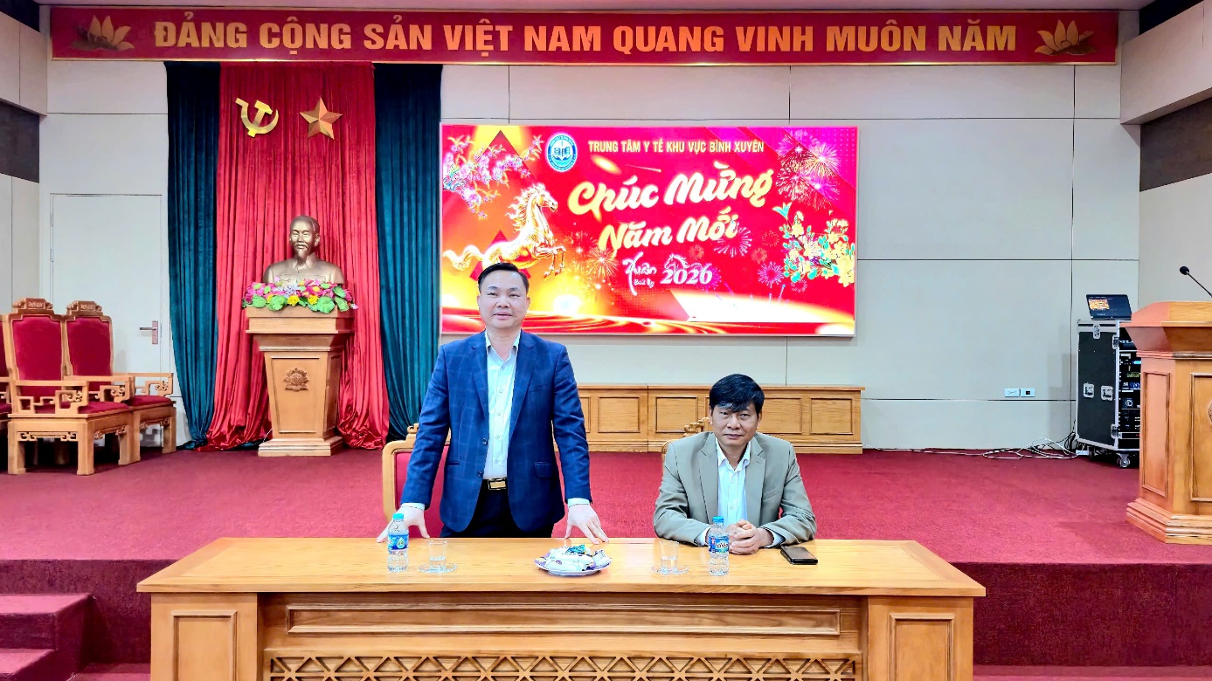
Phát biểu tại buổi làm việc, đồng chí Nguyễn Mạnh Hùng – Bí thư Đảng ủy xã Bình Nguyên ghi nhận, đánh giá cao những nỗ lực, thành tựu mà Trung tâm Y tế Bình Xuyên đã đạt được trong năm 2025; đồng thời, chia sẻ với những khó khăn, áp lực của đơn vị trong thực hiện nhiệm vụ chăm sóc và bảo vệ sức khỏe Nhân dân. Đồng chí biểu dương tinh thần dám nghĩ, dám làm, dám chịu trách nhiệm của Ban Giám đốc cùng tập thể cán bộ, y bác sĩ Trung tâm.
Đồng chí Phó Bí thư Đảng ủy xã Bình Nguyên Nguyễn Mạnh Hùng bày tỏ mong muốn Trung tâm Y tế khu vực Bình Xuyên sẽ tiếp tục được quan tâm đầu tư đồng bộ hơn nữa, xây dựng môi trường làm việc chuyên nghiệp, thu hút được đội ngũ cán bộ, y bác sĩ có trình độ chuyên môn cao, tâm huyết với nghề về công tác và cống hiến. Thay mặt Đảng ủy, HĐND, UBND xã và Mặt trận Tổ quốc Việt Nam xã Bình Nguyên, đồng chí Nguyễn Mạnh Hùng gửi lời chúc Tết tốt đẹp nhất tới toàn thể cán bộ, viên chức, người lao động Trung tâm; đồng thời, tin tưởng Trung tâm Y tế Bình Xuyên sẽ tiếp tục phát triển mạnh mẽ, trở thành một trong những đơn vị y tế tiêu biểu, tốp đầu của tỉnh Phú Thọ.
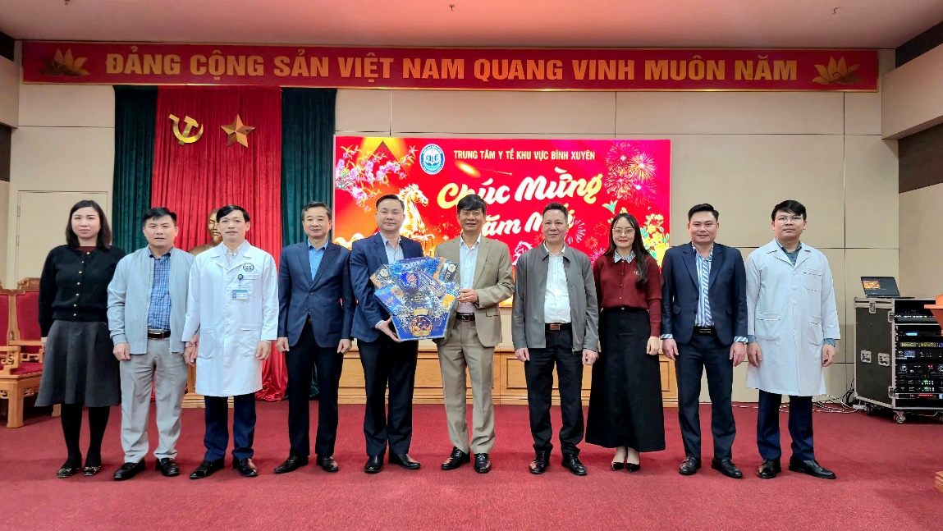
Đoàn lãnh đạo xã Bình Nguyên tặng quà và chúc Tết Trung tâm Y tế khu vực Bình Xuyên
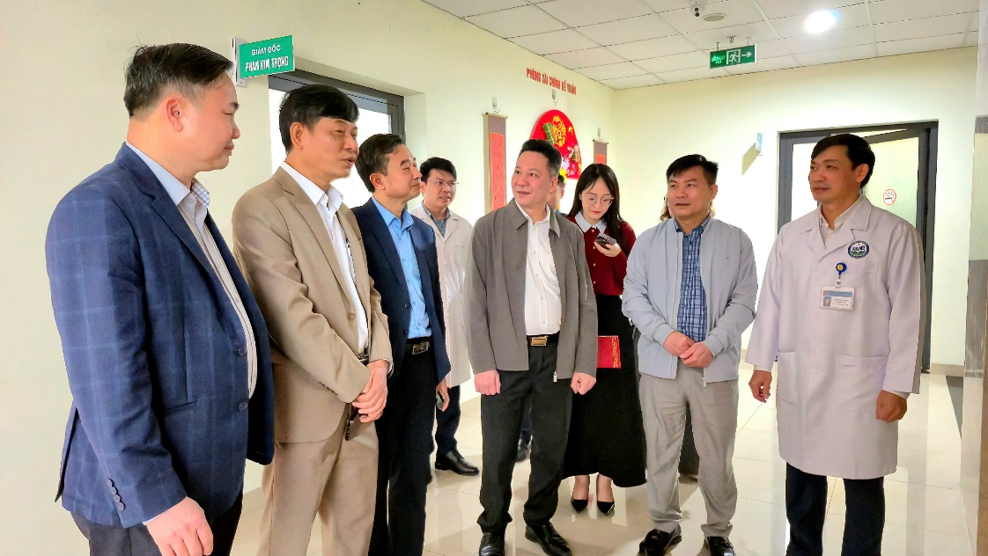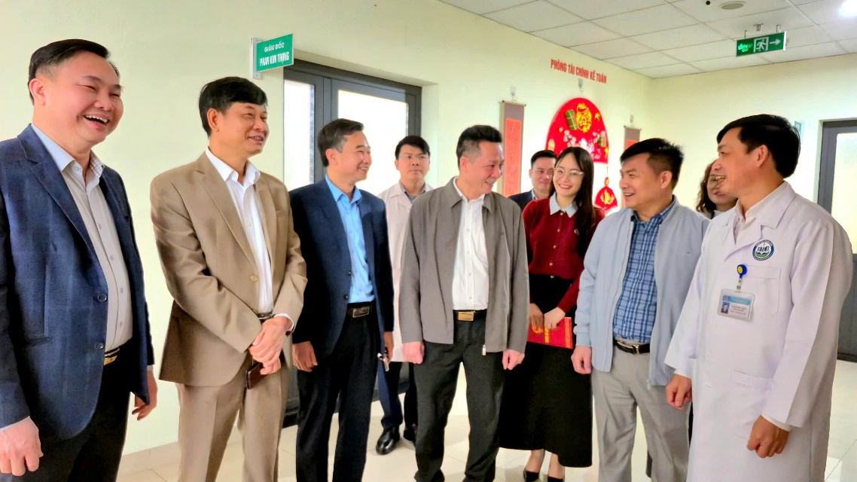
Đoàn lãnh đạo xã Bình Nguyên và Lãnh đạo Trung tâm Y tế khu vực Bình Xuyên trao đổi giải pháp, định hướng đưa Trung tâm phát triển
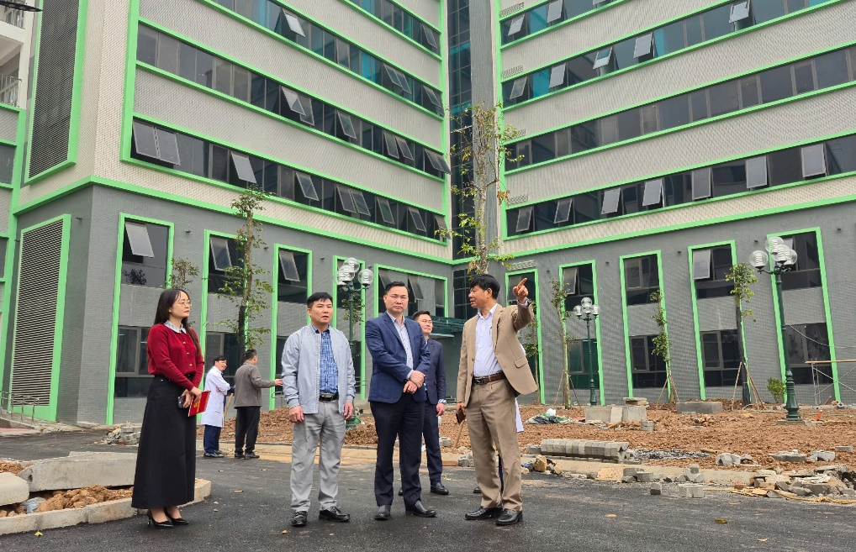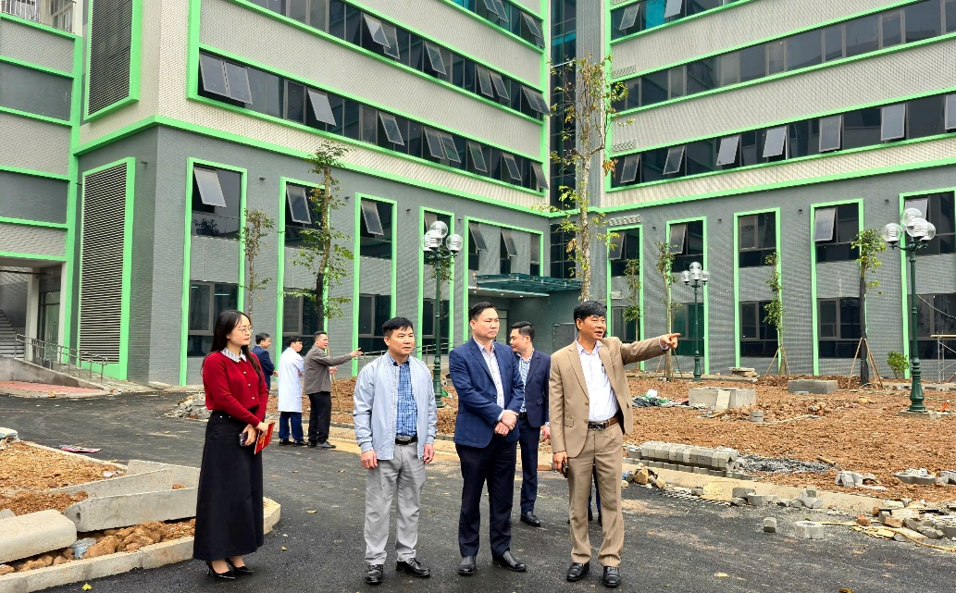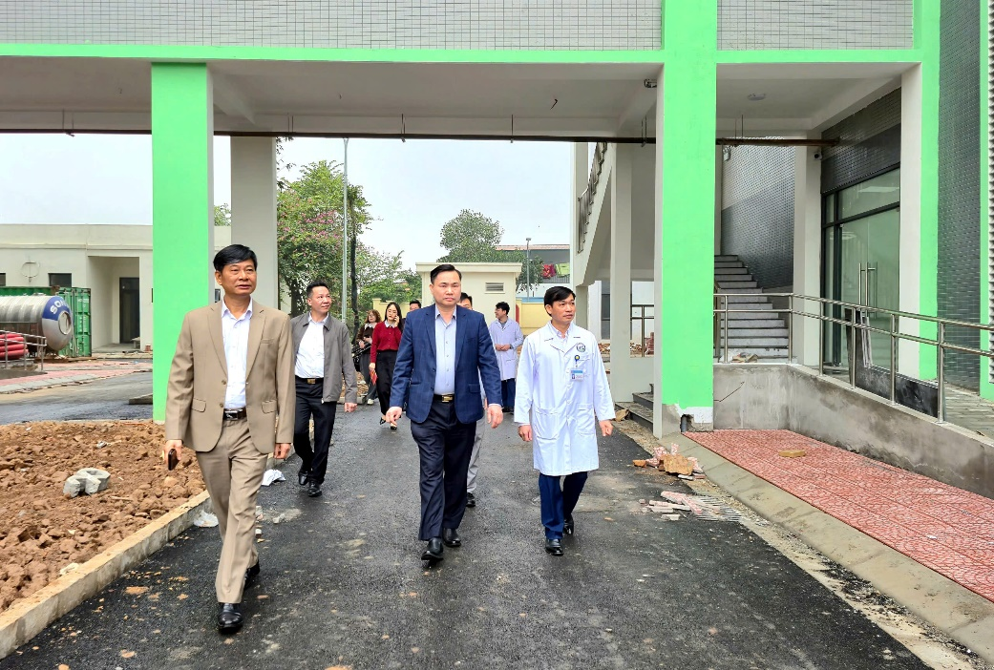
Đoàn lãnh đạo xã Bình Nguyên tham quan cơ sở vật chất đang được xây dựng, hoàn thiện và chuẩn bị đưa vào sử dụng của Trung tâm Y tế khu vực Bình Xuyên

